

J4求实教学楼智慧教室
操作指南

实训中心编制

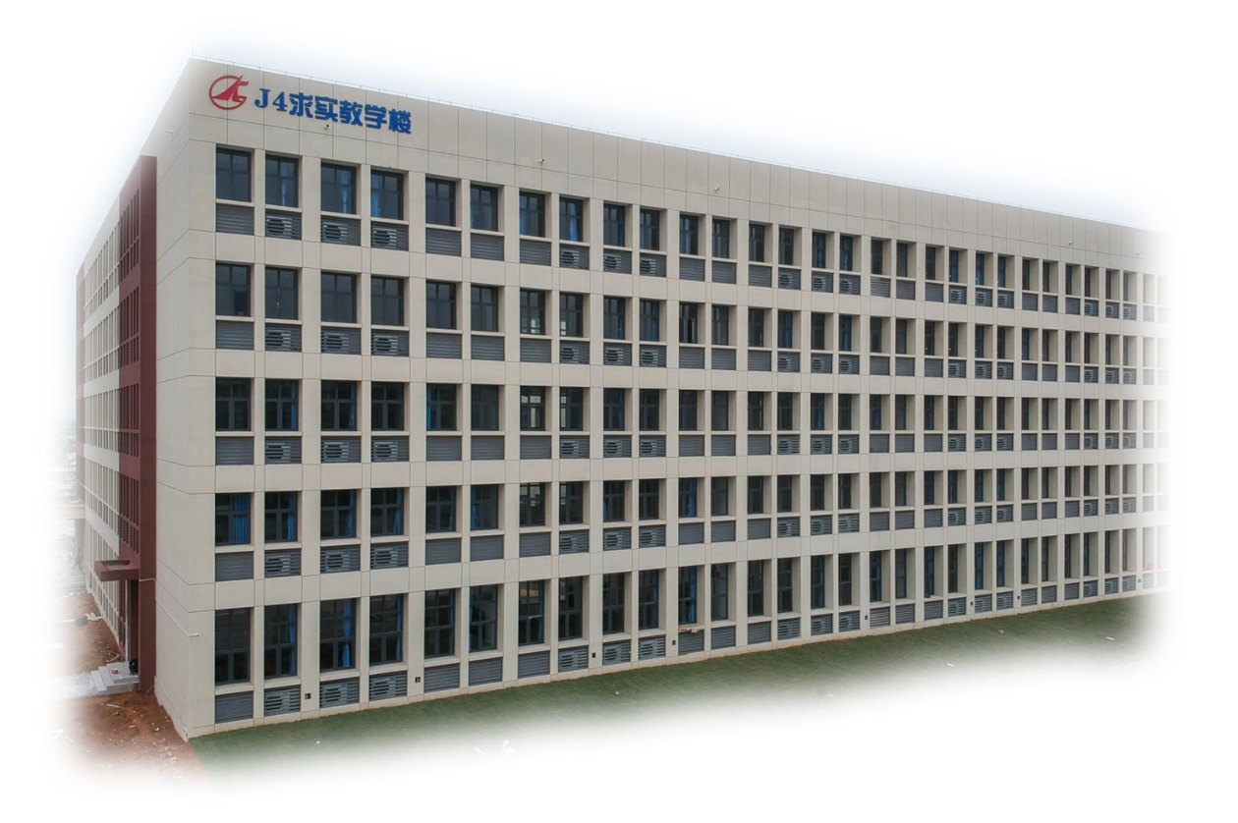
一、智慧教室简介
智慧教室教学配置录播系统、控制系统、交互式电子白板、短焦激光投影仪；
录播系统实时跟踪、记录教师和学生交互；
资源管理平台部署了多维成长分析平台，从人脸、行为、情感、语音、文本等多个维度进行自动切片分析，为实现现代教学管理进行教学大数据分析提供相关素材；
教和学的行为数据，本系统可最终形成教学评测资源，为教学质量诊断和提升提供数据资料。
二、我的教室在哪
（一）J4智慧教室主要集中在二层和三层共计20间。
（二）课室编号：
类型 | 楼层 | 门牌号（课室号） | 单间座位数
智慧教室 | 2 | 201、202、203、204、205、209、210、211、212、213 | 64
集控管理室 | 2 | 215
智慧教室 | 3 | 301、302、303、304、305、309、310、311、312、313 | 64
（三）每间智慧教室标识如图：


三、当您走进教室
（一）讲台
输入、输出接口
控制面板
显示器角度可调整

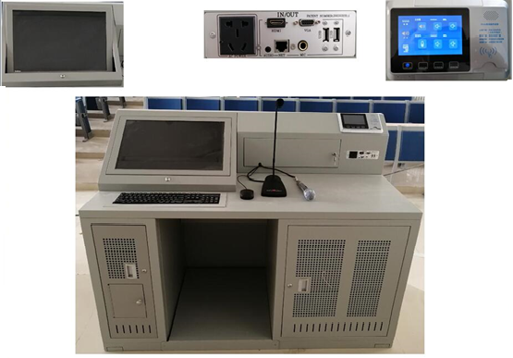

四、寻求帮助
（一）使用IP对讲
IP对讲功能在讲台右上角的控制面板上
操作方式：“运维扩展” “IP对讲” “呼叫”。
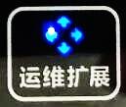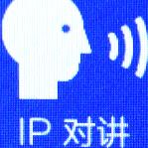

对讲音量调整：“运维扩展” “IP对讲” “小喇叭+/-” 增减音量 。


（二）电话联系
集控管理室联系电话贴在控制面板左边。
五、使用过程中设备异常处理
电脑、投影机、电子白板触控功能、麦克风如有异常，请在控制面板上按下列指引操作：
（一）投影机未开启
操作方式：“上课下课”“开关机”“投影”。
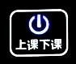

（二）电子白板触控无响应
操作方式：在电子白板两侧，点击触控开关：


（三）电脑未开启
操作方式：“上课下课”“开关机”“电脑”。


（四）麦克风
1.声音无输出
查看麦克风开关是否打开。
2.麦克风啸叫
避开音箱、调整麦克风角度。
（五）电脑声音无输出、过大或过小按下列指引操作：
1.调整电脑音量输出
操作方式:“点击电脑右下角喇叭图标” “拉动调节杆调节电脑音量输出”
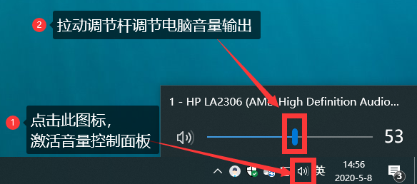
2.控制面板上调节主音量
操作方式：“上课下课” “声音” 主音量 “小喇叭+/-”增减音量。
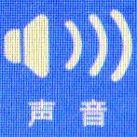

（六）空调未开启，按下列指引操作：
操作方式：“环境控制” “空调” 选择需开关的空调。
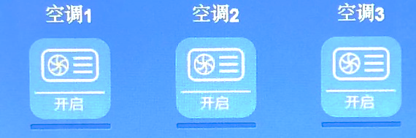

(七) 如按以上指引操作不能排除故障，联系集控管理室。

六、接入笔记本电脑
（一）讲台提供标准HDMI输入接口（由于笔记本电脑输出接口类型多样，课室不提供连接线缆）。
（二）在笔记本电脑上进行投屏操作，如有困难，联系集控管理室。
（三）在讲台控制面板 “画面”界面 ，选择将笔记本电脑画面分别或同时显示在讲台显示器、投影机上，操作如下：
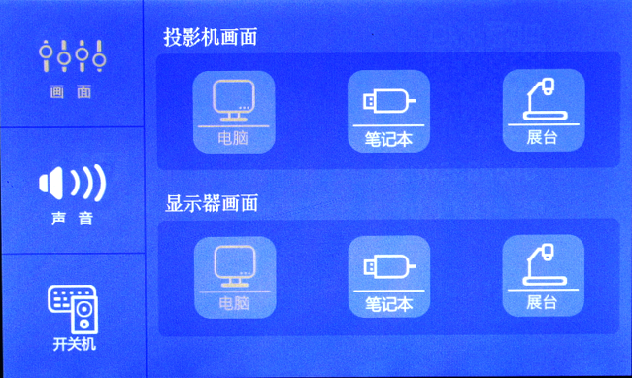
笔记本电脑画面在投影机显示
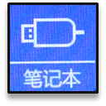

笔记本电脑画面在显示器上显示
返回本地电脑画面
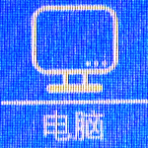

七、轻压显示器上下固定边框，调整显示器角度。
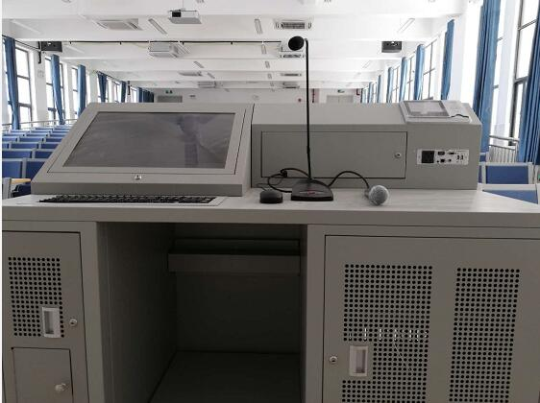
轻压显示器上下固定边框

八、软件环境
（一）已预装常规软件，满足基本教学要求。
（二）支持的视频格式：wmv、asf、rm、rmvb、mp4、avi、mkv、flv，其它格式视频文件请课前自行转换成上述格式。
（三）系统安装了还原保护，关机后个人软件和数据不会保存。（四）如需另外安装软件请课前联系集控管理室。

九、文件拷贝
（一）通过网络方式下载（邮箱、微信、QQ、网盘等）。
（二）U盘接口位于讲台右侧面板上。
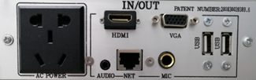
USB接口

十、录制操作
（一）开始录制
操作方式：“运维扩展” “录播控制”“开始”
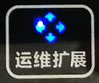

（二）暂停录制
操作方式：“运维扩展” “录播控制” “暂停”


（三）结束录制
操作方式：“运维扩展” “录播控制”“结束”


十一、录课影像下载
录制结束，系统自动进行本地存储并上传系统存储服务器，录课影像数据保存7天。
从平台网页端下载录制影像
浏览器地址栏输入http://10.10.217.20/（校园内网）， 进入系统登录页面，输入账号、密码登录（登录账号由集控管理室提供）
登录界面如下图所示
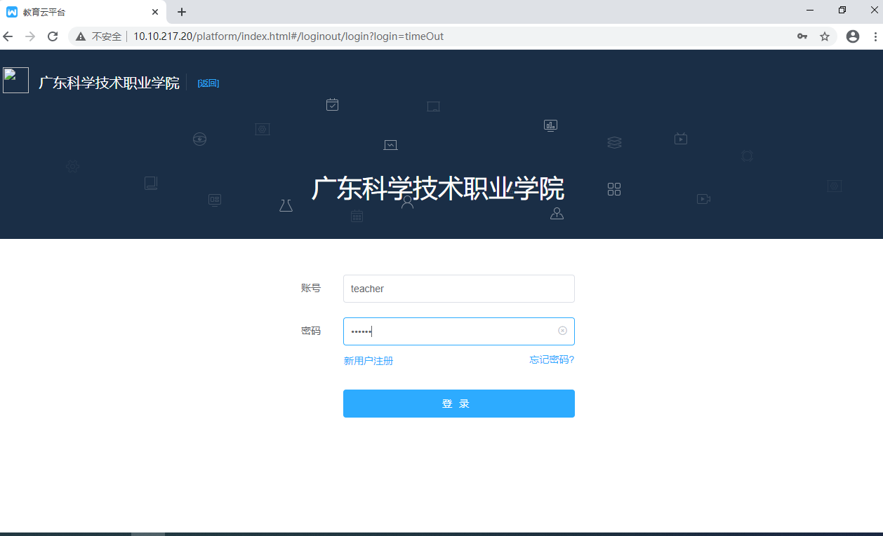
视频下载路径：“个人中心” “我的资源” “我的录像” “操作按钮”“下载”
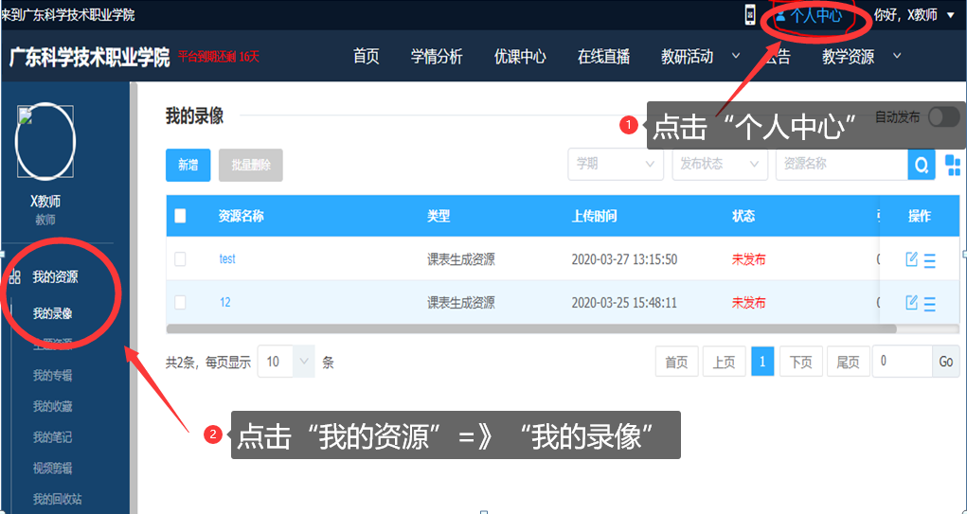

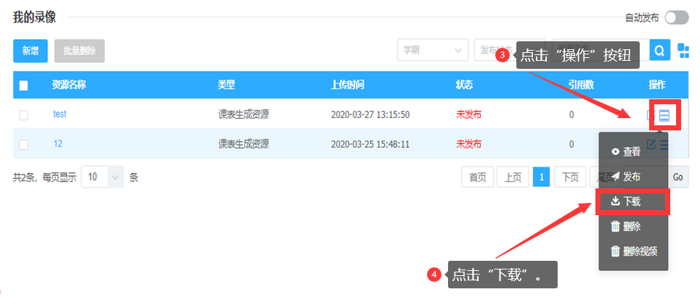

录播数据下载界面，勾选、点击下载至本地电脑或U盘
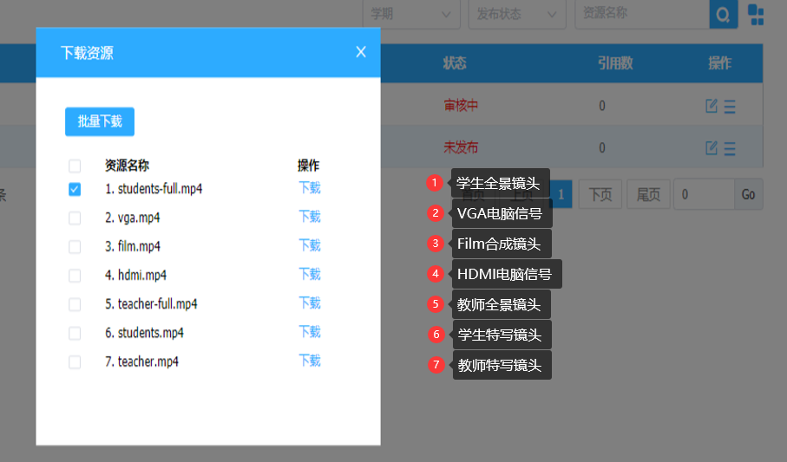
十二、课程资源上传
个人中心 我的资源 我的录像 点击新增 填写相关资料 上传课程资源 上传完成点击保存。
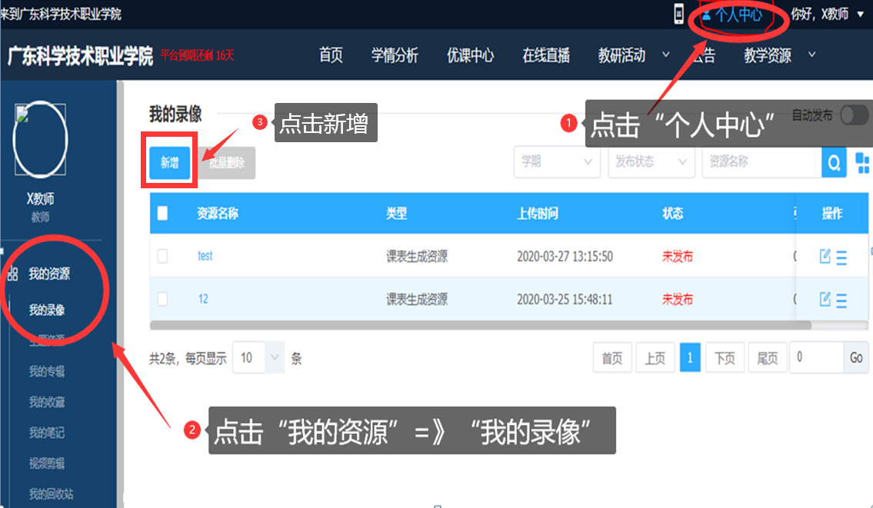

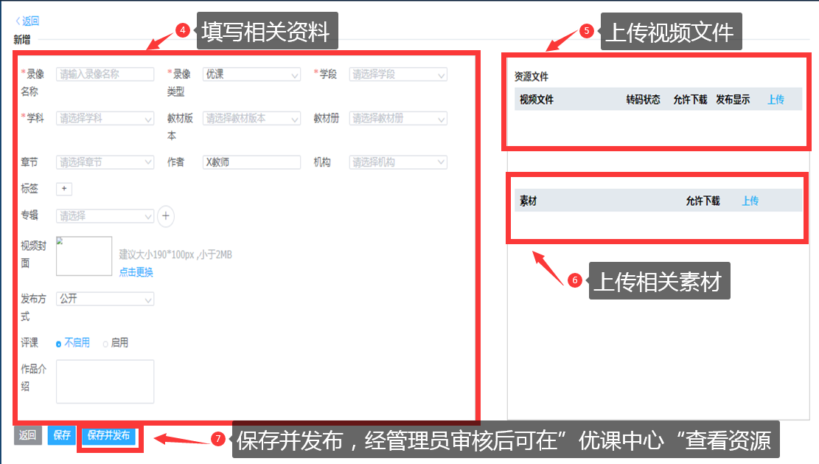
十三、无线投屏操作
课室支持手机无线投屏，具体操作方法如下:
- 手机下载安装“鸿合多屏互动”APP，扫描如下二维码下载：

- 课室电脑运行“鸿合多屏互动”PC 端软件（已安装）,软件运行界面如下：
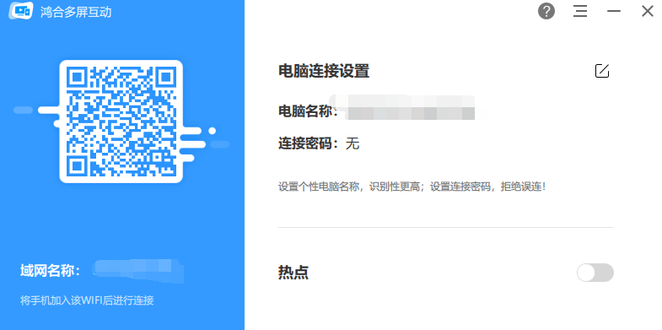
- 手机打开“鸿合多屏互动”APP,扫描PC端软件上的二维码：
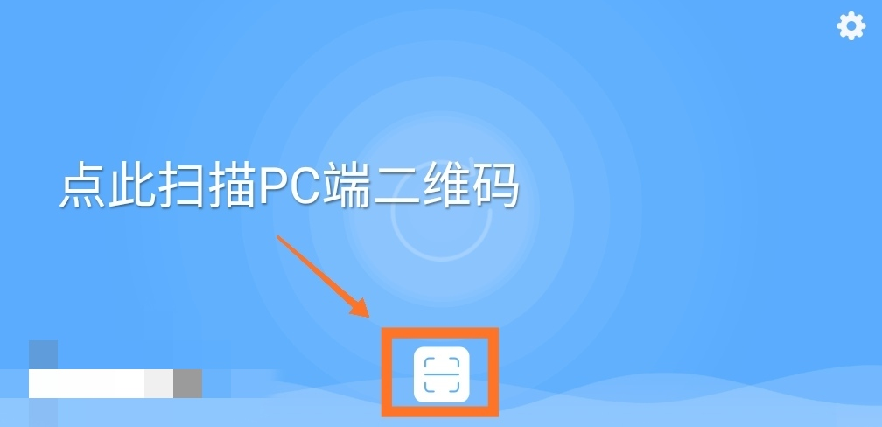
- 扫描成功后进入APP主界面，点击投屏功能，再选择手机投屏:
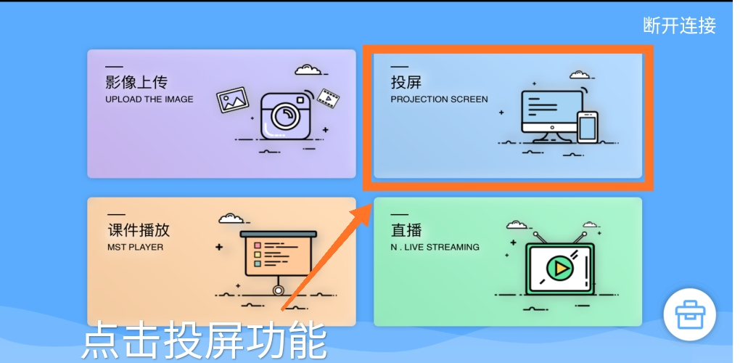
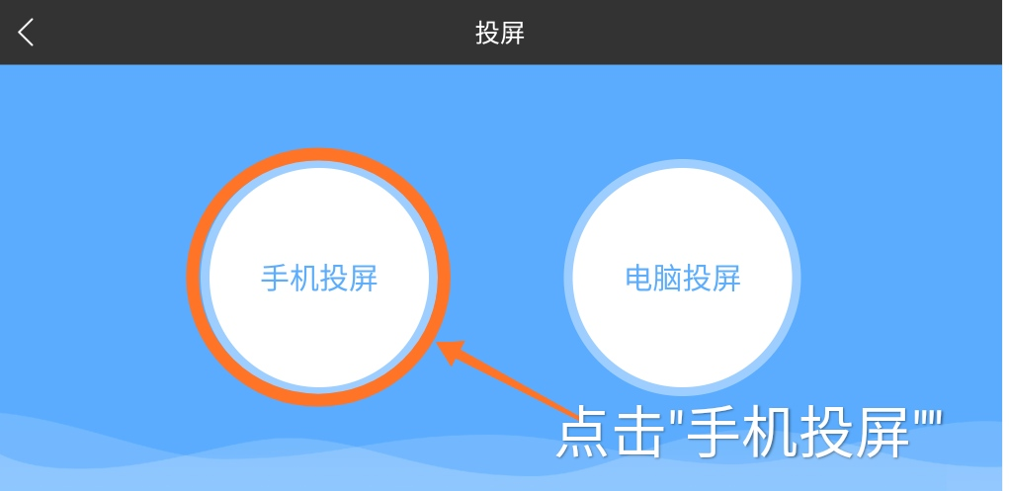

十四、交互式电子白板简介
交互式电子白板需要配合白板左右两侧的快捷键进行使用。
（一）快捷键布局
功能快捷键
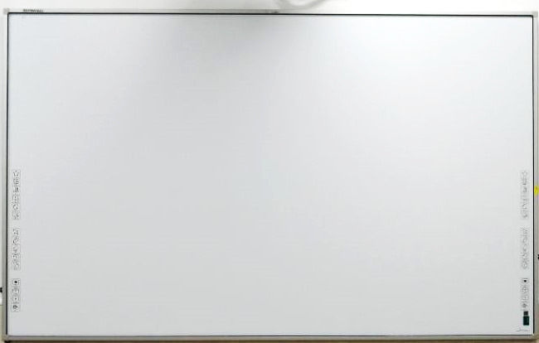
功能快捷键
（二）快捷键功能说明
快捷键 | 功能说明
 | 已设置为屏幕手写板，可进行编辑处理。
 | 将制作的白板课件另存为。
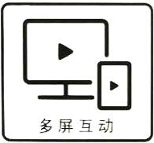 | 启动“鸿合多屏互动”PC 端软件（已安装），进行手机无线投屏操作（具体操作参照本指南第十三点: 无线投屏操作）。
 | 新建白板课件空白页
 | 要启动屏幕书写必须点击
 | 从屏幕书写模式切换为鼠标选择模式
 | 在屏幕书写或白板模式点击可进入软件硬笔书写状态
 | 在屏幕书写或白板模式点击可擦除当前界面书写字迹、图形。
 | PPT或白板课件前翻页。
 | PPT或白板课件后翻页。
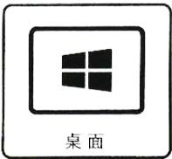 | 返回Windows桌面。
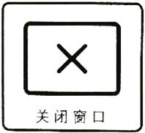 | 关闭当前页面。
 | 开启或关闭屏幕触控功能。

温馨提示
下课后，请勿遗留纸巾等杂物在台面，带好您的私人物品(如U盘、水杯等)，祝您开心愉快！

